Dimanche 22 Juillet 2018
S a i n t-D o l a y - T h é h i l l a c
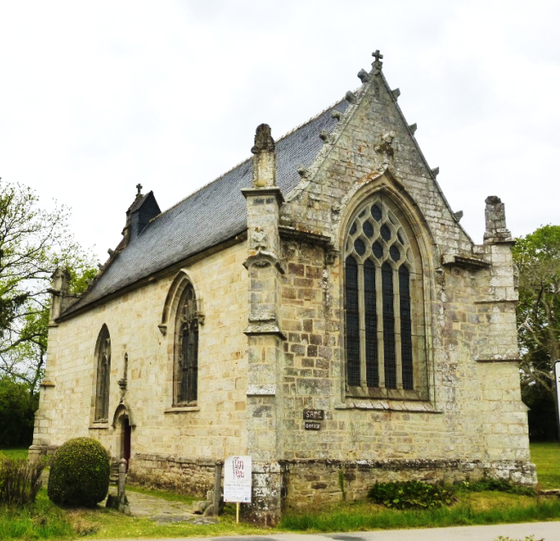
PARDON
de Sainte - Anne

10H30 : Accueil à la chapelle,
Procession et
Messe à la fontaine

12H30 : repas sur réservation jusqu’au 8 juillet

Adulte : 13,00 €
Enfant - 10ans : 6,50 €

MENU Tickets en vente

Pâté, cornichons 02 99 90 20 39 Bernadette

Rôti de porc et 02 99 91 08 50 Marie-Agnès

gratin dauphinois 02 99 90 23 07 Marie-Thérèse

Fromage à la boulangerie de St Dolay
Tartelette aux pommes et

Café aux permanences de 10H à 12H

- samedi 30 juin
- samedi 7 juillet
devant l’église

Animations

- Groupe « Refrains de Galerne »

- Tombola gratuite au cours du repas

- Jeux de boules et palets

Impression réalisée par la Paroisse de SAINT-DOLAY

